**Муниципальное общеобразовательное учреждение**

**«Гимназия № 5 Ворошиловского района Волгограда**

**Основы финансовой грамотности**

**Как уберечь себя от финансового мошенничества**

**Рабочая тетрадь**

**для учащихся 8-11 классов**



**Волгоград 2022**

Финансовое мошенничество в современном мире представляет один из видов социальных рисков. Финансовые мошенники используют методы информационного и психологического давления на участников финансовых рынков и, прежде всего, на действующих и потенциальных инвесторов, в том числе, и на домохозяйства. Особому давлению подвергаются молодые домохозяйства и домохозяйства, не владеющие основами финансовой грамотности.

Цель данной разработки: мотивировать учащихся на выработку личной стратегии грамотного поведения в ситуациях растущих финансовых рисков и мошенничества.

Рабочая тетрадь включает задания для текущего контроля знаний обучающихся по всем темам курса «Как уберечь себя от финансового мошенничества» в 8 - 11 классах. Это задания в виде тестов, практических задач, ситуационных заданий, вопросы для размышления и др. Предлагаемый материал позволяет педагогам проводить проверку знаний, используя различные формы контроля, корректировать методику преподавания, выявлять темы, которым следует уделить пристальное внимание.

Автор: Богданова И.Н., учитель экономики и права МОУ Гимназии № 5 Ворошиловского района Волгограда

**Содержание**

|  |  |  |
| --- | --- | --- |
|  |  | Стр. |
| 1. | Понятие и виды финансового мошенничества | 3 |
| 2. | Финансовые махинации с банковскими картами | 5 |
| 3. | Финансовые махинации с деньгами | 7 |
| 4. | Финансовые махинации с кредитами | 11 |
| 5. | Финансовые махинации с инвестициями | 13 |
| 6. | Кибермошенничество | 14 |
| 7. | Способы защиты от финансового мошенничества | 17 |
| 8. | Составление заявления по факту финансового мошенничества | 22 |

**Тема 1. Понятие и виды финансового мошенничества**

1. Продолжите определение: мошенничество финансовое – это _________________________________________________________________________________________________________________________________________________________________________________________
2. Добавьте пропущенное слово: мошенничество признается оконченным с момента поступления в ________________ владение имущества или права на него злоумышленникам, и они получили реальную возможность распоряжаться им по своему усмотрению.
3. Финансовое мошенничество и все вопросы, связанные с преступлениями в финансовой сфере, регулируются определенными статьями в каком кодексе РФ? Ответ: ________________________________
4. Финансовые мошенники в своих действиях используют два основных вида способа:
5. Обман-это____________________________________________________________________________________________________________________________________________________________________________________________________
6. Злоупотребление доверием - это ____________________________________________________________________________________________________________________________________

1. В ст. 159 УК описаны распространенные формы обмана. Поясните их суть:
2. В намерениях: ____________________________________________________________________________________________________________________________________
3. В лице: ____________________________________________________________________________________________________________________________________
4. В предмете: ____________________________________________________________________________________________________________________________________
5. В обстоятельствах: ____________________________________________________________________________________________________________________________________
6. Злоупотребление доверием является разновидностью обмана. Продолжите предложение: Посредством обмана виновный _________________________________________________________________________________________________________________________________
7. Мошенничество в особо крупном размере признается таковым, если причиненный ущерб превысил сумму - ______________________________
8. Срок давности по уголовным делам, связанным с финансовым мошенничеством, составляет - ______________________________________

В определенных случаях и при особых обстоятельствах может быть установлена максимальная граница в - _______________________________

1. Финансовое мошенничество - это преступление в сфере денежного обращения, подлежащее (какому виду?) ответственности: _______________
2. Сроки хранения финансовых документов. Вставьте пропущенные слова

|  |  |
| --- | --- |
| Название документов | Сроки хранения |
| Договор дарения |  |
| Договор купли-продажи недвижимого имущества | Всю жизнь |
| Договор на приватизацию  жилья |  |
| Договор социального найма жилья | Всю жизнь |
| Договор купли-продажи движимого имущества | Не менее 5 лет |
| Налоговые документы | Не менее 4 лет |
| Договор займа, кредитный договор | Не менее 3 лет после полного исполнения обязательств |
| Квитанция об оплате кредита | 3 года после выплаты долга. Это срок исковой давности для предъявления претензий. |

**Тема 2. Финансовые махинации с банковскими картами**

1. Перечислите способы финансовых махинаций с банковскими картами:

___________________________________________________________________________________________________________________________________________________________________________________________________________________________________________________________________________________________________________________________________________________________________________________________________________________________________________________________________________

1. Если к телефонному номеру привязана банковская карта, то при краже/утере телефона или сим-карты мошенник может:

а) получить доступ в________________________________________ и

б) ___________________________________________________________

3. СМС мошенничество.При телефонном звонке мошенник представляется сотрудником банка-эмитента кредитки и просит дать секретную информацию. Напишите какую: ___________________________________________________________________________________________________________________________________________________________________________________________________

4. Напишите правила, оберегающие владельца банковской карты от финансовых махинаций:

_________________________________________________________________________________________________________________________________________________________________________________________________________________________________________________________________________________________________________________________________________________________________________________________________________________________________________________________________________________________________________________________________________________________________________________________________________________________________________________________________________________

5. Если человек обнаружил, что украдена банковская карта, ему необходимо предпринять следующие действия:

__________________________________________________________________________________________________________________________________________________________________________________________________________________________________________________________________________________________________________________________________________________________________________________________________________

6. Снять деньги с банковской карты без пин-кода:

Возможно Невозможно (подчеркните правильный ответ)

7. Укажите, какие махинации возможны во время оплаты за покупку по терминалу: ______________________________________________________________________________________________________________________________________________________________________________________________________________________________________________________________________

8. Махинации с банкоматами:

А) Скимминг - кража данных карты при помощи специального считывающего устройства - ________________________________________

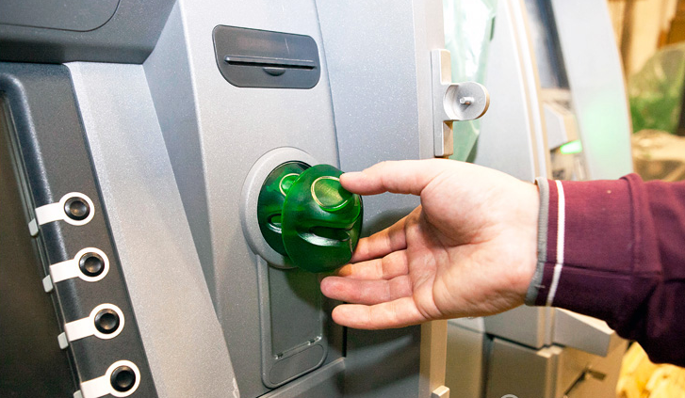

**Б) Фальшпанели** незаметно крепят к банкомату и монтируют в них ________

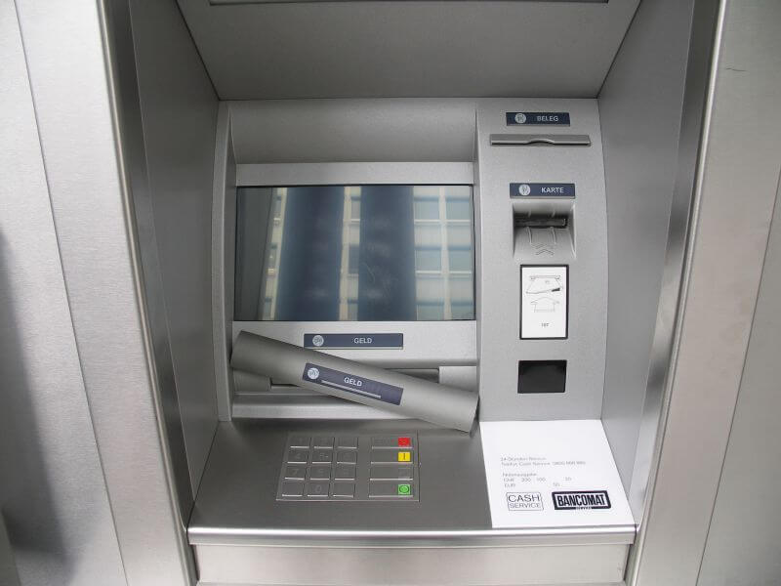

**В) Выпуклая или отличающаяся по тону клавиатура.** Чаще всего лжеклавиатуру садят на клей или двусторонний скотч. Поэтому при наборе клавиш ощущается ______________________________________________

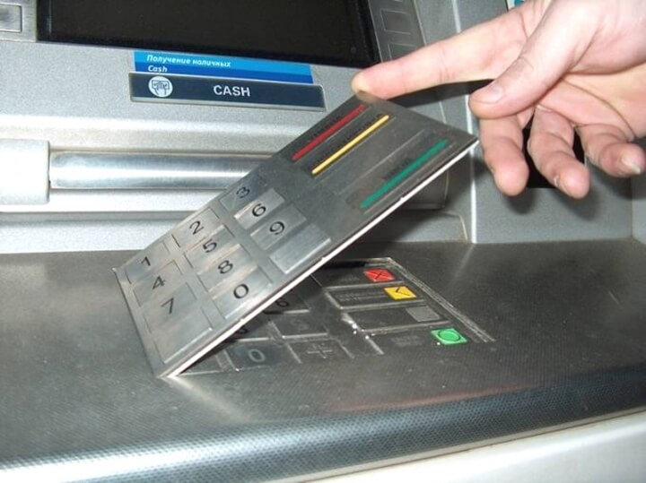

**Тема 3. Финансовые махинации с деньгами**

1. Опишите суть финансовой махинации «Кукла»:

______________________________________________________________________________________________________________________________________________________________________________________________________________________________________________________________________________________________________________________________________________________________________________________________________________________________________________________________________________

1. На каком сайте можно ознакомиться с признаками подлинности российских банкнот? ________________________________________________

3. На примере 100-рублевой купюры укажите признаки подлинности:

* контролируемые на просвет:

*лицевая сторона*

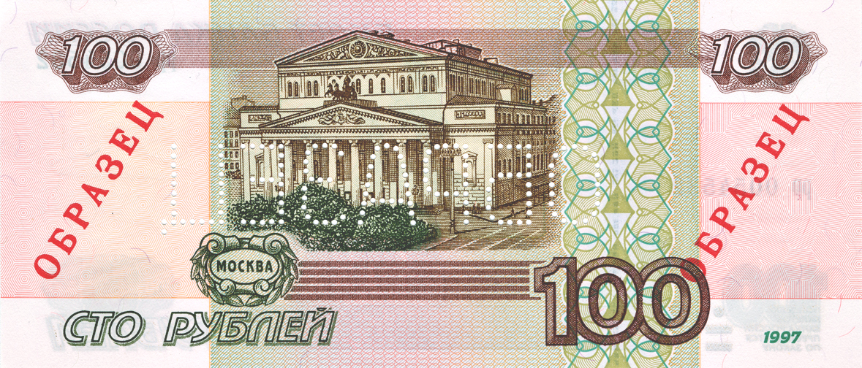

*оборотная сторона*

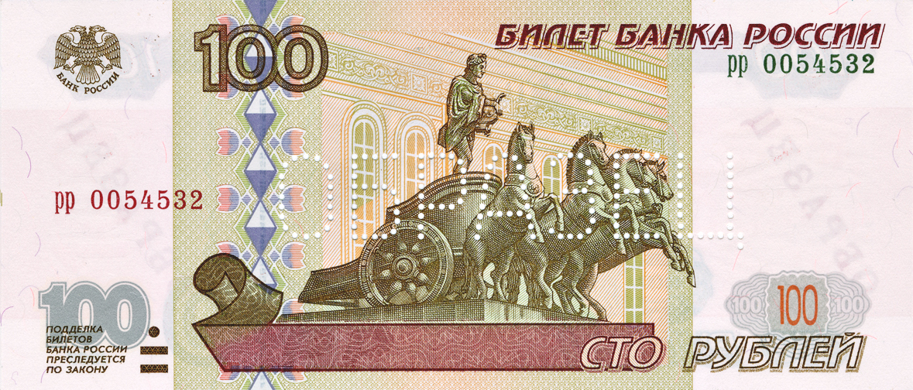

А) ________________________________________________________________



Б)_________________________________________________________________



В) ________________________________________________________________



### контролируемые на ощупь:

__________________________________________________________________

https://cbr.ru/Bank-notes_coins/banknotes_itm/?prx=..%2fbank-notes_coins%2fbanknote_2019%2fG1997%2fB100%2fPic_9_1_100.jpg

* контролируемые при изменении угла зрения:

А) ___________________________________________________________



Б) ___________________________________________________________

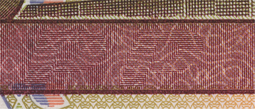https://cbr.ru/Bank-notes_coins/banknotes_itm/?prx=..%2fbank-notes_coins%2fbanknote_2019%2fG1997%2fB100%2fPic_7_2_100.jpg

1. Банки обязаны принять даже купюры, составленные из двух разных банкнот одного номинала, при условии, что каждая из частей занимает не менее ______ % от первоначальной площади банкноты.

5. Прием поврежденных российских дензнаков производится без предъявления паспорта - за исключением случаев, когда действующим законодательством требуется обязательная идентификация клиентов. В частности, согласно 115-ФЗ, банки обязаны идентифицировать клиента при обменно-валютных операциях на сумму свыше _____________ рублей.

6. Какие купюры не подлежат замене, и банк откажет в выдаче новых купюр взамен испорченных:

А) На купюре имеется надпись «Образец», выполненная типографским способом.

Б) На купюре имеется надпись «Образец», написанная от руки.

В) Купюра утратила больше 50% площади.

Г) Купюра утратила больше 30% площади.

Д) Купюра к моменту визита в банк выведена из обращения.

7. В каком банке можно обменять испорченные банкноты:

А) любом;

Б) Сбербанке;

В) ЦБ РФ;

Г) коммерческом.

8. Кант - это важная часть монеты, которая, помимо эстетической функции, несет еще и вполне практическую. Напишите, какую:

_________________________________________________________________________________________________________________________________

1. Укажите на рисунке части монеты: поле, рельеф, кант.

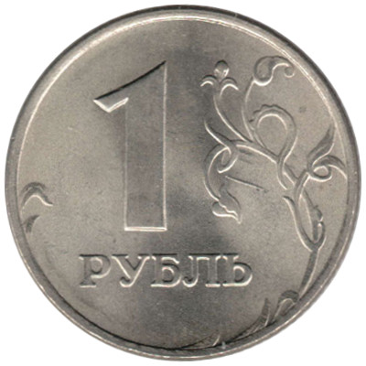

1. Напишите понятия:

Аверс – это _______________________________________________________

Реверс – это ______________________________________________________

1. Сторона, содержащая титул и имя правителя, изображение императора, сторона с гербом, называется __________________________________________________________________

**Тема 4. Финансовые махинации с кредитами**

* 1. Финансовые махинации с кредитами ― это ______________________________________________________________________________________________________________________________________________________________________________________________________

2. Укажите способы мошенничества с кредитами:

________________________________________________________________________________________________________________________________________________________________________________________________________________________________________________________________________

1. Для пострадавшего от финансовых махинаций с кредитами главное – это доказать, что он оказался жертвой мошенников; деньги не получал (кредитный договор вступает в силу только после принятия средств). При этом потерпевшему необходимо выполнить следующие действия:

_________________________________________________________________________________________________________________________________________________________________________________________________________________________________________________________________________________________________________________________________________________________________________________________________________________________________________________________________________________________________________________________________________________________________________________________________________________________________________________________________________________________________________________________________________________________________________________________________________________________________________________________________________________________________________________________________________________________________________________________________________________________________________________________________________________________________________________________________________________________________________________________________________________________________________________________________________________________________________________________________________________________________________________________________________________________________________________________________________________________________________________________________________________________________________________________________________________________________________________________________________________________________________________________________________________________________________________________________________________________________________________________________________________________________________________________________________________________________________________________________________________________________________________________________________________________________________________________________________________________________________________________________________________________________________________________________________________________________________________________________

1. Рефинансирование кредита – это

____________________________________________________________________________________________________________________________________

1. В каком случае рефинасирование (перекредитование) выгодно?:

А) Кредит в 100 000 рублей был оформлен на 5 лет под 33% годовых в июне 2012 года, все параметры те же, остаток основного долга 34 105,46 рублей, «предстоит переплатить» 5 536,57 рублей. Поступает предложение перекредитоваться под 21,5% годовых, переплата за год составит 4 101,08 рублей, без учета дополнительных расходов.

Б) Кредит в 1 000 000 рублей был оформлен на 5 лет под 23% годовых в июне 2012 года, переплата 691 428,27 рублей, предстоящая переплата 22 699,10 рублей, остаток основного долга 254 330,94 рублей. При перекредитовании остатка долга под 21,5% (что на полтора процентных пункта меньше) получаем переплату в 30 582,51 рублей без учета сопутствующих оформлению новой сделки расходов за счет распределения процентов по аннуитету.

**Тема 5. Финансовые махинации с инвестициями**

1. Укажите основные признаки инвестиционного мошенничества:

**__________________________________________________________________________________________________________________________________________________________________________________________________________________________________________________________________________________________________________________________________________________________________________________________________________________________________________________________________________________________________________________________________________________________________________________________________________________________________________________________________________________________________________________________________________________________________________________________________________________________________________________________________________________________**

1. Что понимается под схемой Понци?

____________________________________________________________________________________________________________________________________

### Какая схема инвестиционного мошенничества описана:

Вам предлагают купить облигации «основного банка» на зарубежном рынке, обещают огромную прибыль, и говорят, что они разделили бы прибыль между собой и их инвесторами. Могут заявить, что их финансовые продукты одобрены Международным валютным фондом (МВФ), Всемирным банком или каким-либо другим международным органом. Предлагают приобрести международные облигации.

Подсказки:

- В интернете не находится информация о существовании называемых продуктах или рынках.

- Мошенники пытаются использовать секретность, чтобы придать своей схеме законность, но ни один крупный банк не продает финансовые продукты, которые нужно тайно закрывать.

- МВФ, Всемирный банк не поддерживают финансовые продукты.

- Исследовать высококачественные международные облигации можно через рейтинговые агентства Moody's или Standard & Poor's, приобрести - через скидочные брокеры.

4. Признаки какого финансового мошенничества перечислены:

* всегда гарантируют неправдоподобно высокий уровень доходности;

* для участия требуется незначительная сумма вложения денежных средств;

* создается имидж очень профессиональной финансовой организации;

* обязательное условие - обещание доплачивать за каждого приведенного в компанию клиента;

* отсутствие необходимых лицензий;

* непрозрачность результатов работы.

Ответ: __________________________________________________________________

1. Финансовая пирамида - это:

а) способ обеспечения дохода собственникам капитала за счёт его инвестирования;

б) схема, в которой доход по привлечённым денежным средствам выплачивается за счёт вовлечения новых участников;

в) финансовое учреждение, производящее, хранящее, предоставляющее, распределяющее, обменивающее и контролирующее денежные средства, а также обращение денег и ценных бумаг;

г) нет верного ответа.

**Тема 6. Кибермошенничество**

* 1. Укажите виды кибермошенничества:

А) Этот вид достигается путём проведения [массовых рассылок](https://ru.wikipedia.org/wiki/%D0%A1%D0%BF%D0%B0%D0%BC) [электронных писем](https://ru.wikipedia.org/wiki/%D0%AD%D0%BB%D0%B5%D0%BA%D1%82%D1%80%D0%BE%D0%BD%D0%BD%D0%B0%D1%8F_%D0%BF%D0%BE%D1%87%D1%82%D0%B0) от имени популярных [брендов](https://ru.wikipedia.org/wiki/%D0%91%D1%80%D0%B5%D0%BD%D0%B4), а также личных сообщений внутри различных сервисов, например, от имени банков или внутри [социальных сетей](https://ru.wikipedia.org/wiki/%D0%A1%D0%BE%D1%86%D0%B8%D0%B0%D0%BB%D1%8C%D0%BD%D0%B0%D1%8F_%D1%81%D0%B5%D1%82%D1%8C_(%D0%98%D0%BD%D1%82%D0%B5%D1%80%D0%BD%D0%B5%D1%82)). В письме часто содержится прямая ссылка на [сайт](https://ru.wikipedia.org/wiki/%D0%A1%D0%B0%D0%B9%D1%82), внешне неотличимый от настоящего, либо на сайт с [редиректом](https://ru.wikipedia.org/wiki/%D0%9F%D0%B5%D1%80%D0%B5%D0%BD%D0%B0%D0%BF%D1%80%D0%B0%D0%B2%D0%BB%D0%B5%D0%BD%D0%B8%D0%B5_URL" \o "Перенаправление URL). После того как пользователь попадает на поддельную страницу, мошенники пытаются различными психологическими приёмами побудить пользователя ввести на поддельной странице свои логин и пароль, которые он использует для доступа к определённому сайту, что позволяет мошенникам получить доступ к [аккаунтам](https://ru.wikipedia.org/wiki/%D0%90%D0%BA%D0%BA%D0%B0%D1%83%D0%BD%D1%82" \o "Аккаунт) и банковским счетам. О каком виде идет речь?

**_______________________________________________________________**

Б) один из методов мошенничества с использованием социальной инженерии, который заключается в том, что злоумышленники, используя телефонную коммуникацию и играя определенную роль (сотрудника банка, покупателя и т. д.), под разными предлогами выманивают у держателя платежной карты конфиденциальную информацию или стимулируют к совершению определенных действий со своим карточным счетом/ платежной картой.

**__________________________________________________________________**

В) процедура скрытного перенаправления жертвы на ложный [IP-адрес](https://ru.wikipedia.org/wiki/IP-%D0%B0%D0%B4%D1%80%D0%B5%D1%81). Для этого может использоваться навигационная структура (файл [hosts](https://ru.wikipedia.org/wiki/Hosts" \o "Hosts), [система доменных имен](https://ru.wikipedia.org/wiki/%D0%A1%D0%B8%D1%81%D1%82%D0%B5%D0%BC%D0%B0_%D0%B4%D0%BE%D0%BC%D0%B5%D0%BD%D0%BD%D1%8B%D1%85_%D0%B8%D0%BC%D0%B5%D0%BD) (DNS)).

**_______________________________________________________________**

Г) Меня зовут Бакаре Тунде, я брат первого нигерийского космонавта, майора ВВС Нигерии Абака Тунде. Мой брат стал первым африканским космонавтом, который отправился с секретной миссией на советскую станцию «Салют-6» в далеком 1979 году. Позднее он принял участие в полете советского «Союза Т-16З» к секретной советской космической станции «Салют-8Т». В 1990 году, когда СССР пал, он как раз находился на станции. Все русские члены команды сумели вернуться на землю, однако моему брату не хватило в корабле места. С тех пор и до сегодняшнего дня он вынужден находиться на орбите, и лишь редкие грузовые корабли «Прогресс» снабжают его необходимым. Несмотря ни на что, мой брат не теряет присутствия духа, однако жаждет вернуться домой, в родную Нигерию. За те долгие годы, что он провел в космосе, его постепенно накапливающаяся заработная плата составила 15 000 000 американских долларов. В настоящий момент данная сумма хранится в банке в Лагосе. Если нам удастся получить доступ к деньгам, мы сможем оплатить Роскосмосу требуемую сумму и организовать для моего брата рейс на Землю. Запрашиваемая Роскосмосом сумма равняется 3 000 000 американских долларов. Однако для получения суммы нам необходима ваша помощь, поскольку нам, нигерийским госслужащим, запрещены все операции с иностранными счетами. Вечно ваш, доктор Бакаре Тунде, ведущий специалист по астронавтике.

_______________________________________________________________

Д) Обман покупателей обычно заключается в недостоверном описании товара или в неотправке продавцом купленного товара.

________________________________________________________________

Е) Товар или услуга выставляется на продажу по минимальной стоимости.

Участники торгов делают ставки сфиксированным шагом. В отличие от

классического аукциона, в этом аукционе за каждую ставку сучастника взимается определённая плата, которая и

составляет доход организатора. Продолжительностьторгов задается с их

началом, однако, после каждой ставки увеличивается на заданную величину. Победителем считается участник, сделавший последнюю ставку.

________________________________________________________________

Ж) один из видов сетевого [мошенничества](https://ru.wikipedia.org/wiki/%D0%9C%D0%BE%D1%88%D0%B5%D0%BD%D0%BD%D0%B8%D1%87%D0%B5%D1%81%D1%82%D0%B2%D0%BE), представляющий собой обманные клики на рекламную ссылку лицом, не заинтересованным в рекламном объявлении. Может осуществляться с помощью автоматизированных скриптов или программ, имитирующих клик пользователя по рекламным объявлениям [pay per click](https://ru.wikipedia.org/wiki/Pay_per_click" \o "Pay per click). Скликивать объявления могут недобросовестные [веб-мастера](https://ru.wikipedia.org/wiki/%D0%92%D0%B5%D0%B1-%D0%BC%D0%B0%D1%81%D1%82%D0%B5%D1%80" \o "Веб-мастер) со своих же сайтов либо конкуренты рекламодателей.

**________________________________________________________________**

З) Социальными последствиями нового подхода к рекламе становятся смещение интересов общества к пассивному потреблению, исчезновение естественно сформированных массовых предпочтений, угнетение способности к самостоятельному анализу, трата денег на товары и услуги, не являющиеся необходимыми, в том числе превышающие финансовые возможности людей. Характерным признаком является появление противоположно направленного финансового потока: в то время как традиционную рекламу заказывает производитель  рекламному агентству, в случае с _________________- в отношении прессы, кино-, теле- и радиокомпаний сами рекламные агентства становятся источником заказов и, соответственно, доходов. Этот сегмент рынка формируется под рекламу, а не наоборот.

**Тема 7. Способы защиты от финансового мошенничества**

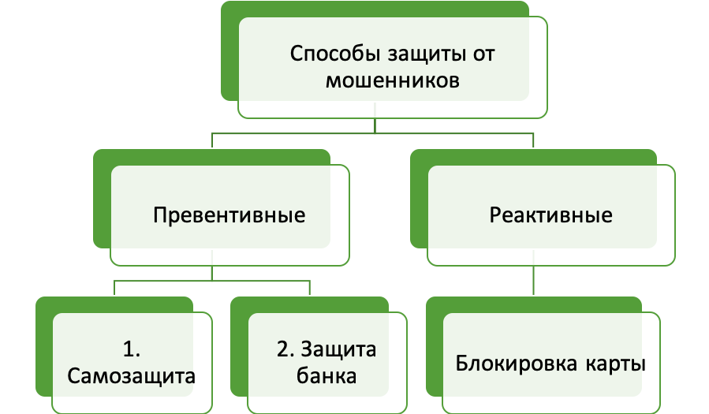

#### 

#### Пре­вен­тив­ные ме­ры

**Спо­соб №1: Са­мо­за­щи­та**

От большей ча­сти атак мо­шен­ни­ков мож­но за­щи­тить­ся, само­сто­я­тель­но пред­при­няв ряд дей­ствий, направ­лен­ных на без­опас­ность своих де­нег:

1. Соблю­дайте [пра­ви­ла без­опас­но­сти ра­бо­ты с банко­ма­том](https://finuch.ru/lectures/8472#правилабезопасностипротивскимминга:).
2. За­ве­ди­те бес­кон­такт­ную кар­ту – для сни­же­ния рис­ков при рас­че­тах и пла­те­жах че­рез тер­ми­на­лы опла­ты, ко­то­рые, воз­мож­но, осна­ще­ны ским­ме­рами.
3. Под­клю­чи­те услу­гу смс-опо­ве­ще­ний о дви­же­нии де­неж­ных средств по ва­ше­му сче­ту – так вы бу­де­те знать обо всех спи­са­ни­ях и опе­ра­тив­но от­ре­а­ги­ро­вать в слу­чае мо­шен­ни­че­ской ата­ки. Сто­ит эта услу­га недо­ро­го, а сэко­но­мить мо­жет много.
4. За­ве­ди­те до­пол­ни­тель­ную кар­ту для пла­те­жей в ин­тер­не­те, за­во­ди­те на нее ров­но столь­ко де­нег, сколь­ко нуж­но для оче­ред­ной по­куп­ки.
5. Уста­но­ви­те в на­строй­ках кар­ты тре­бо­ва­ние запра­ши­вать пин-код при всех по­куп­ках – это не так удоб­но, как без пи­на, но за­то без­опас­нее. Обыч­но это воз­мож­но сде­лать в на­строй­ках кар­ты в лич­ном ка­би­не­те, если вы поль­зу­е­тесь ин­тер­нет или мо­биль­ным банкин­гом, или же мож­но сде­лать со­от­вет­ству­ю­щий запрос в отде­ле­нии банка, выпу­стив­шем кар­ту.
6. При­ду­майте по-на­сто­я­ще­му слож­ный па­роль вро­де ApJS4dvMpn4jKf4:7А. Ком­би­на­ции мож­но со­зда­вать по по­нят­но­му вам пра­ви­лу – напри­мер, пер­вые бук­вы слов при­пе­ва ва­шей лю­би­мой пес­ни (в ан­глий­ской транс­ли­тера­ции) плюс год по­ступ­ле­ния в инсти­тут. Так, па­роль бу­дет слож­ным, а вспо­мнить и вос­произ­ве­сти его для вас бу­дет лег­ко.
7. Если поль­зу­е­тесь ин­тер­нет-банком, вклю­чи­те в на­строй­ках оп­цию под­твер­жде­ния вхо­да с по­мо­щью ко­да из смс-под­твер­жде­ния – так вы бу­де­те за­щи­ще­ны, да­же если кто-то подо­брал ва­шу ком­би­на­цию ло­ги­на и па­ро­ля.
8. Вне­си­те но­мер теле­фо­на служ­бы под­держ­ки банка, выпу­стив­ше­го ва­шу кар­ту, в спи­сок кон­тактов на сво­ем мо­биль­ном теле­фо­не – в слу­чае мо­шен­ни­че­ских опе­ра­ций по ва­ше­му сче­ту или утра­ты кар­ты вы смо­же­те опе­ра­тив­но свя­зать­ся с ва­шим банком и произ­ве­сти необ­хо­ди­мые дей­ствия (за­бло­ки­ро­вать опе­ра­цию или кар­ту).

**Спо­соб №2: За­щи­та со сто­ро­ны банков**

Банки со сво­ей сто­ро­ны так­же блю­дут ин­тере­сы своих кли­ен­тов: с сен­тя­бря 2018 го­да, со­глас­но за­ко­ну, банки обя­за­ны бло­ки­ро­вать со­мни­тель­ные опе­ра­ции по сче­там кли­ен­тов, по­сле че­го они обя­за­ны свя­зать­ся с кли­ен­том и запро­сить у не­го под­твер­жде­ние на ее вы­пол­не­ние. Так, если этот пере­вод был осу­ще­ствлен с по­мо­щью мо­шен­ни­че­ских схем, кли­ен­ту удаст­ся сохра­нить свои день­ги. Банк раз­бло­ки­ру­ет опе­ра­цию при по­лу­че­нии под­твер­жде­ния от кли­ен­та или че­рез 2 ра­бо­чих дня по­сле бло­ки­ров­ки, если с кли­ен­том не уда­лось свя­зать­ся. Та­кой же ме­ха­низм рас­про­стра­нен и на элек­трон­ные сред­ства пла­те­жа.

До вступ­ле­ния это­го за­ко­на в си­лу (то есть до сен­тя­бря 2018 го­да) банки то­же не­сли от­вет­ствен­ность за сохран­ность де­нег на сче­те своих кли­ен­тов в слу­чае мо­шен­ни­че­ских опе­ра­ций и ха­кер­ских атак: они бы­ли обя­за­ны воз­ме­стить кли­ен­ту по­хи­щен­ные сред­ства, если тот не позднее чем на сле­ду­ю­щий день со­об­щил об их по­хи­ще­нии, а банк не смог до­ка­зать, что по­хи­ще­ние ста­ло воз­мож­ным благо­да­ря дей­стви­ям само­го кли­ен­та (напри­мер, кли­ент сам со­об­щил мо­шен­ни­кам рекви­зи­ты кар­ты). Од­на­ко у банков не бы­ло юри­ди­че­ски за­креп­лен­ных прав бло­ки­ро­вать да­же яв­но мо­шен­ни­че­ские пере­во­ды.

Что та­кое мо­шен­ни­че­ские пере­во­ды и со­мни­тель­ные опе­ра­ции? Как банки вы­де­ля­ют из всего по­то­ка опе­ра­ций по сче­там кли­ен­тов по­тен­ци­аль­но со­вер­шен­ные без со­гла­сия кли­ен­та, то есть мо­шен­ни­ка­ми? Об­щие при­зна­ки не­санк­ци­о­ни­ро­ван­ных тран­зак­ций (то есть пере­во­дов, со­вер­ша­е­мых без со­гла­сия кли­ен­тов) уста­нав­ли­ва­ет Банк Рос­сии, а банки мо­гут до­пол­нять их соб­ствен­ны­ми при­зна­ка­ми, ис­хо­дя из сво­е­го опы­та, осо­бен­но­стей сво­ей кли­ент­ской ба­зы, воз­мож­но­стей ана­ли­ти­че­ской си­сте­мы.

Так, од­ним из при­зна­ков яв­ляет­ся не­со­от­вет­ствие ха­рак­тера, объема, а так­же па­ра­мет­ров со­вер­ша­е­мых тран­зак­ций опе­ра­ци­ям, ко­то­рые обыч­но про­во­дит кли­ент. То есть, банки мо­гут по­счи­тать опе­ра­цию не­санк­ци­о­ни­ро­ван­ной кли­ен­том (то есть мо­шен­ни­че­ской), если опе­ра­ция не яв­ляет­ся ти­пич­ной для это­го кли­ен­та (на осно­ва­нии ис­то­рии его опе­ра­ций по сче­ту) по сле­ду­ю­щим па­ра­мет­рам:

* вре­мя су­ток (напри­мер, пере­вод осу­ще­ствляет­ся но­чью, а до это­го ноч­ной ак­тив­но­сти по сче­ту кли­ен­та за­ме­че­но не бы­ло),
* день,
* ме­сто (напри­мер, пере­вод осу­ще­ствляет­ся из дру­го­го го­ро­да или дру­гой стра­ны, или из отда­лен­ных друг от дру­га мест че­рез ко­роткий про­ме­жу­ток вре­ме­ни),
* устрой­ство (напри­мер, с дру­го­го компью­тера, или с мо­биль­но­го теле­фо­на, при том что до это­го кли­ент осу­ще­ствлял все­гда пере­во­ды че­рез пла­теж­ные тер­ми­на­лы),
* сум­ма (напри­мер, кли­ент ни­когда не осу­ще­ствлял та­кие круп­ные пере­во­ды),
* пе­ри­о­дич­ность (в частно­сти, осу­ще­ствле­ние мно­же­ства од­новре­мен­ных круп­ных пере­во­дов, в том чис­ле на сче­та физ­лиц в разных регио­нах без аде­кват­но­го об­ос­но­ва­ния),
* по­лу­ча­тель (напри­мер, гра­жда­нин Рос­сии пере­во­дит день­ги жи­те­лю Бан­гла­де­ша или Ве­не­су­э­лы).

**Тем не ме­нее, за­кон не из­бав­ляет кли­ен­тов от всех рис­ков и неу­добств:**

* Во-пер­вых, спосо­бы свя­зи в за­ко­не не про­пи­са­ны, они оста­ют­ся на усмот­ре­ние банка, это зна­чит, что если кли­ент на­хо­дил­ся, напри­мер, за гра­ни­цей без теле­фон­ной свя­зи, а банк свя­зы­вал­ся с ним по теле­фо­ну, то фор­маль­но банк вы­пол­нил тре­бо­ва­ние за­ко­на, а по фак­ту – у кли­ен­та не бы­ло шан­са сохра­нить свои день­ги. Бу­дем на­де­ять­ся, что банки в та­ких слу­ча­ях бу­дут свя­зы­вать­ся с кли­ен­та­ми по всем воз­мож­ным ка­на­лам – теле­фо­ну, смс, элек­трон­ной по­чте.
* Во-вто­рых, если опе­ра­ция ока­за­лась санк­ци­о­ни­ро­ван­ной, то банк обя­зан раз­бло­ки­ро­вать ее, причем «не­за­медли­тель­но», но бо­лее чет­ких ука­за­ний на вре­мя воз­об­нов­ле­ния опе­ра­ции за­кон не со­дер­жит. Оче­вид­но, это мо­жет за­нять до­ста­точ­но много вре­ме­ни, поэто­му что­бы не остать­ся на это вре­мя без де­неж­ных средств и удоб­ных средств пла­те­жа, име­ет смысл за­ве­сти се­бе несколь­ко банковских карт. Это в том чис­ле поз­во­лит вам восполь­зо­вать­ся разны­ми пре­иму­ще­ства­ми, напри­мер, пла­теж­ных си­стем.
* Кро­ме то­го, по­боч­ным эф­фек­том этих мер, направ­лен­ных на благо кли­ен­та, яв­ляет­ся воз­мож­ное бло­ки­ро­ва­ние банком ле­ги­тим­ных пла­те­жей, со­зна­тель­но со­вер­ша­е­мых кли­ен­том. Экс­пер­ты со­ве­ту­ют об­ращать­ся в колл-центр банка (теле­фо­ны – на офи­ци­аль­ном сайте банка в ин­тер­не­те или на ва­шей кар­те) и под­твер­ждать пла­те­жи, ко­то­рые мо­гут вы­гля­деть со­мни­тель­ным, или вы­пол­нять та­кие пла­те­жи при лич­ном ви­зи­те отде­ле­ния банка. Так, в слу­чае поездок за гра­ни­цу и перед круп­ной по­куп­кой сто­ит преду­пре­дить банк, что­бы из­бе­жать не­же­ла­тель­ной бло­ки­ров­ки пла­те­жа.
* Так­же от­ме­че­ны слу­чаи зло­упо­треб­ле­ния со сто­ро­ны банков при под­твер­жде­нии пере­во­дов меж­ду гра­жда­на­ми на не­большие сум­мы. Банки бло­ки­ру­ют опе­ра­цию или кар­ту и запра­ши­ва­ют до­ку­мен­ты, под­твер­жда­ю­щие «эко­но­ми­че­ский смысл опе­ра­ции», в чис­ло ко­то­рых вхо­дят: пись­мен­ное об­ос­но­ва­ние эко­но­ми­че­ско­го смыс­ла пере­во­да средств, до­ку­мен­ты, под­твер­жда­ю­щие проис­хо­жде­ние де­неж­ных средств (расши­рен­ная вы­писка со вкла­да), пись­мен­ное по­яс­не­ние це­лей рас­хо­до­ва­ния де­неж­ных средств с кар­ты[3](https://finuch.ru/lecture/8512#fn_3). Банк Рос­сии об­раща­ет вни­ма­ние, что та­кая прак­ти­ка не­за­кон­на, она на­ру­ша­ет уста­нов­лен­ные за­ко­но­да­тель­ные нор­мы. Мак­си­мум, что мо­жет по­тре­бо­вать банк от кли­ен­та, — это устное под­твер­жде­ние по звон­ку, что транс­ак­цию со­вер­шал дей­стви­тель­но он. В слу­чае подоб­ных на­ру­ше­ний кли­ен­ты мо­гут об­ращать­ся с жа­ло­ба­ми не толь­ко в Банк Рос­сии, но и в суд.

Под­ве­дем ито­ги – ка­кие пре­вен­тив­ные дей­ствия мо­гут за­щи­тить от мо­шен­ни­че­ских атак:

[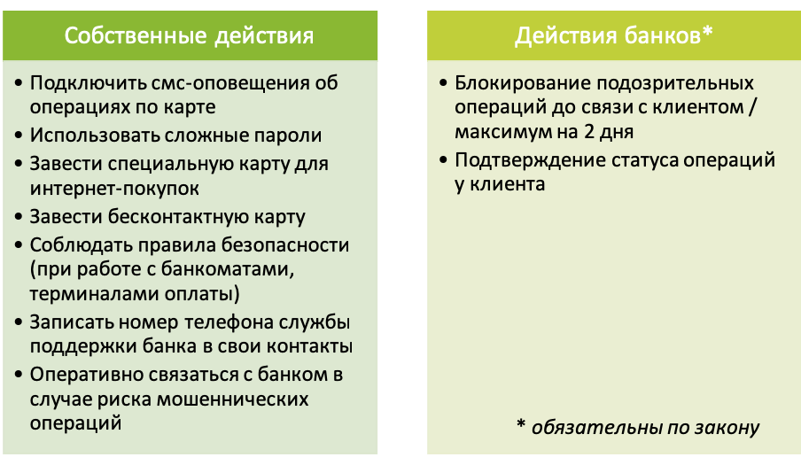](https://finuch.ru/api/v1/pages/id8512/images/id8516/content)

#### Ре­ак­тив­ные ме­ры

Что де­лать, если вы по­ни­ма­е­те, что есть угро­за мо­шен­ни­че­ских дей­ствий по ва­ше­му сче­ту, а имен­но:

* у вас укра­ли, вы по­те­ря­ли или не мо­же­те найти кар­ту,
* вам при­шло смс-опо­ве­ще­ние о спи­са­нии де­неж­ных средств с кар­ты, при этом вы не со­вер­ша­ли по­ку­пок и пере­во­дов,
* вы ста­ли жерт­вой тех­ник со­ци­аль­ной инже­не­рии и мо­шен­ник вы­ве­дал у вас дан­ные ва­шей банковской кар­ты (то есть рекви­зи­ты кар­ты – но­мер, CVV-код, па­роль и т.д. – ском­про­ме­ти­ро­ва­ны, или из­вест­ны тре­тье­му ли­цу),
* вы ста­ли жерт­вой фи­шин­га и вве­ли дан­ные сво­ей кар­ты на подо­зри­тель­ном сайте (то есть рекви­зи­ты кар­ты, воз­мож­но, ском­про­ме­ти­ро­ва­ны),
* у вас есть подо­зре­ния, что на банко­ма­те, где вы сни­ма­ли день­ги с кар­ты, бы­ли уста­нов­ле­ны ским­минго­вые устрой­ства (то есть рекви­зи­ты кар­ты, воз­мож­но, ском­про­ме­ти­ро­ва­ны),

не­медлен­но свя­жи­тесь со своим банком (теле­фон служ­бы под­держ­ки ука­зы­ва­ет­ся на веб-сайте банка и ча­сто на банковских кар­тах), объ­яс­ни­те си­ту­а­цию и произ­ве­ди­те со­от­вет­ству­ю­щую опе­ра­цию – за­бло­ки­руй­те опе­ра­цию (в слу­чае пере­во­да де­нег зло­умыш­лен­ни­ка­ми) или за­бло­ки­руй­те кар­ту (в слу­чае ее утра­ты). В слу­чае кри­ти­че­ских си­ту­а­ций (напри­мер, в за­гра­нич­ной поезд­ке у вас укра­ли все, вклю­чая теле­фон, и вы мо­же­те свя­зать­ся толь­ко с дру­зья­ми или род­ны­ми по ин­тер­не­ту – со­ци­аль­ным се­тям), банк мо­жет при­нять заяв­ку на бло­ки­ро­ва­ние кар­ты, в том чис­ле от ва­ших род­ных.

[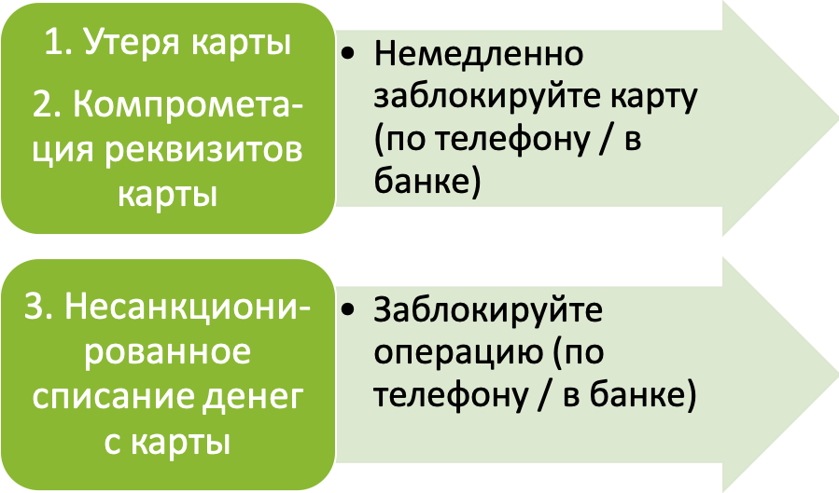](https://finuch.ru/api/v1/pages/id8512/images/id8519/content)

## Тема 8. Составление заявления по факту финансового мошенничества

## Заявление по факту мошенничества можно написать в полицию, прокуратуру, суд (закон не ограничивает в выборе).

К заявлению необходимо приложить документы:

В первую очередь, это [доказательства вины](http://ugolovnichek.ru/moshennichestvo/kak-dokazat-moshennichestvo) обидчика:

- копии его документов;

- чеки об оплате;

- номера телефонов;

- распечатка телефонных переговоров, СМС, электронных писем;

- личные данные свидетелей преступления (Ф.И.О., адреса, телефоны).

Если от вашего имени действует представитель, необходимо приложить к заявлению копию нотариально заверенной доверенности.

Образцы заявлений

|  |  |
| --- | --- |
|  | Начальнику _________________________  ___________________________________  (наименование органа внутренних дел)  ___________________________________  (звание начальника органа внутренних дел)  ___________________________________  (Ф.И.О. начальника внутренних дел) |
|  | От ________________________________,  (Ф.И.О. заявителя)  проживающего по адресу: __________  ___________________________________  контактный телефон: ________________ |

|  |
| --- |
| **ЗАЯВЛЕНИЕ**  «___» _________ 2019 года _________________________________________________  _________________________________________________________________________  _________________________________________________________________________  _________________________________________________________________________  ________________________________________________________________________.  (подробно описать все события правонарушения, места, времени, обстоятельства его совершения)  _________________________________________________________________________  _________________________________________________________________________  ________________________________________________________________________.  (высказать просьбу, адресованную руководителю правоохранительного органа о принятии установленных законом мер за совершение противоправного деяния)  Мои доводы могут подтвердить очевидцы преступления:   1. ___________________________________; 2. ___________________________________; 3. ___________________________________.   (указать Ф.И.О. свидетелей)  В связи с изложенным прошу вас привлечь ____________________________________  (Ф.И.О. нарушителя)  к ответственности.  Об уголовной ответственности по ст. 306 УК РФ за ложный донос мне известно.  «___» _________ 2019 года  Подпись заявителя (с расшифровкой): _________/______________________ |

(Обязательно подпишите, что предупреждены об ответственности за ложный донос по ст. 306 УК РФ).

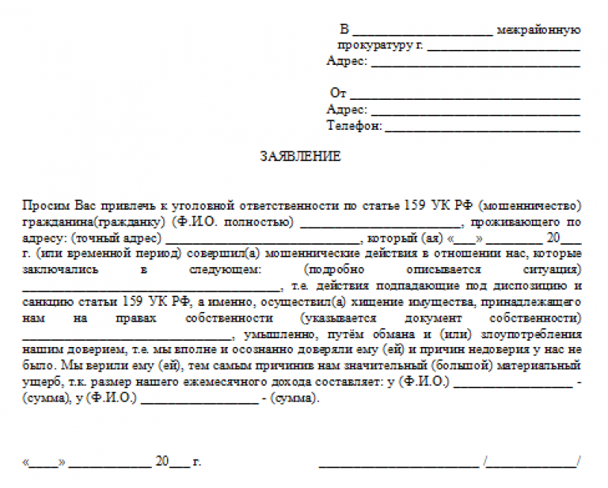

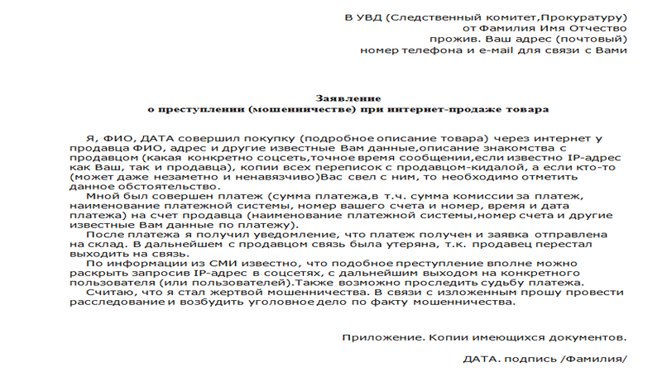

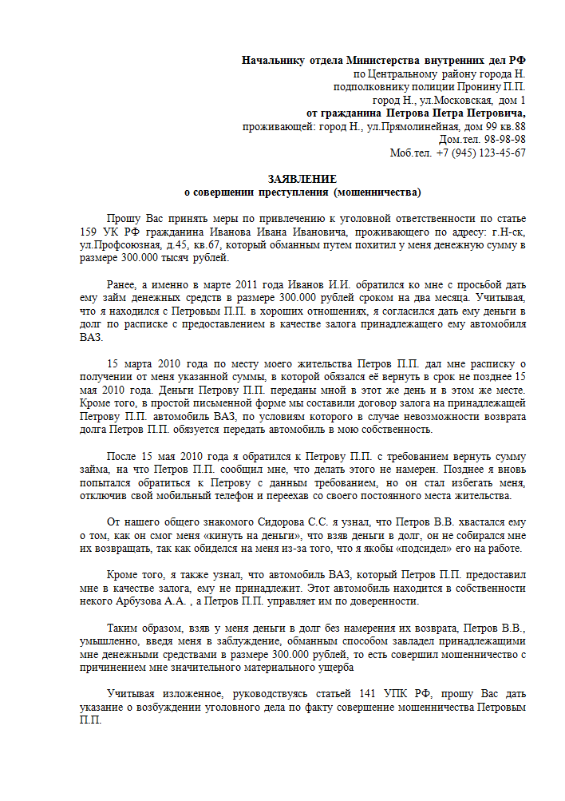

**Практическое задание**: составьте заявления в полицию и прокуратуру от имени потерпевшего.

**Для заметок**